Bubblin’ Toorop Trio
jazz, swing, ballads, blues & krontjong,
for festivals, party's & business activities
Voor boekingen en informatie graag contact opnemen met Josina Hillsland.
j.hillsland@gmail.com, +31(0)615153749

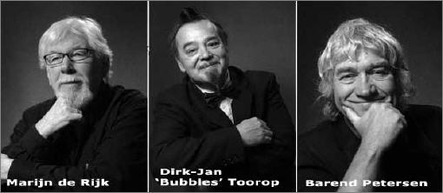

Links: (Copy and paste)

Bubblin' Toorop Trio Promo Jazz/Krontjong Combo,
https://www.youtube.com/watch?v=Bm0rUP2WQ88&list=PLSlub0dW7Vm7YRj0g45x6w1iAfmyofhzu

Bubblin' Toorop Trio Boogie Woogie
https://www.youtube.com/watch?v=4thl-fBIgy8&list=PLSlub0dW7Vm7YRj0g45x6w1iAfmyofhzu

Bubblin' Toorop Trio Bengawan Solo
https://www.youtube.com/watch?v=fm35qXc4-Oc&list=PLSlub0dW7Vm7YRj0g45x6w1iAfmyofhzu

Bubblin' Toorop Trio Ain't Misbehavin'
https://www.youtube.com/watch?v=mgBy15cyzTY&list=PLSlub0dW7Vm7YRj0g45x6w1iAfmyofhzu

Bubblin' Toorop Trio Chinatown
https://www.youtube.com/watch?v=BkJ7sRbTPCY&list=PLSlub0dW7Vm7YRj0g45x6w1iAfmyofhzu

Bubblin' Toorop Trio Don't Get Around
https://www.youtube.com/watch?v=Cvsp_BJW_BY&list=PLSlub0dW7Vm7YRj0g45x6w1iAfmyofhzu

Bubblin' Toorop Trio In The Evening
https://www.youtube.com/watch?v=QFQwOQHYOSg&list=PLSlub0dW7Vm7YRj0g45x6w1iAfmyofhzu

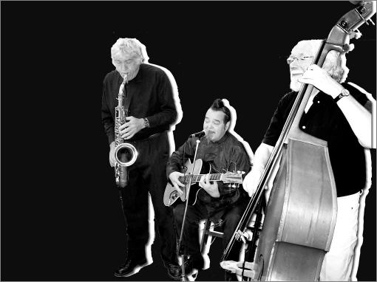
DE MUZIEK
Voor het repertoire van het Bubblin’ Toorop trio is een keuze gemaakt uit stukken zoals die in de jazz werden gespeeld vanaf ‘20 tot in de jaren ’70, zoals Fats Waller, Duke Ellington, Louis Armstrong en Billie Holiday.
Er wordt gespeeld volgens de echte Amerikaanse jazz traditie. Het repertoire zoals dit trio het speelt, wordt nu opgepikt door een nieuwe generatie muzikanten zoals, Robbie Williams, Jamie Cullum, Michael Bublé en George Michael.

De leden van dit trio hebben allen een maximale inbreng, om deze combinatie tot een klein jazz-orkest te laten klinken. Dirk-Jan ' Bubbles ' Toorop zingt het meeste repertoire, speelt een swingende rhythmgitaar en gaat een solo niet uit de weg. Saxofonist Barend Petersen, ereburger van Kansas City, speelde met veel beroemde Amerikaanse soul en jazzartiesten zoals Percy Sledge, The Trammps, The Swingin 'soul machine, Rick Devito, Charles Mc Pherson en Charles Tolliver. Ook hij is een prijswinnaar muzikant. Hij completeert het trio met zijn solide spel en zijn originele solo's. De beat van de muziek is in goede handen bij bassist Marijn de Rijk. Hij speelde o.a. met Pia Beck en De Millers. Als winnaar van een Nederlands Jazz festival geeft hij dit trio een solide en swingend ritme.

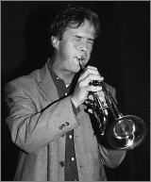
UITBREIDING TOT KWARTET
Voor wat grotere feesten, maken wij graag gebruik van de trompettist Victor Borkent. Een trompettist die zijn sporen in de Jazz heeft verdiend. Hij is docent bij het Korenhuis te Den Haag. Daar leidt hij de band die talloze keren op het Northsea Jazz Festival heeft gespeeld. Victor speelt ook in diverse grote orkesten.

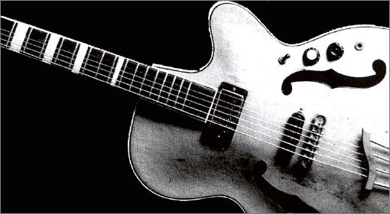

BUBBLIN’ TOOROP
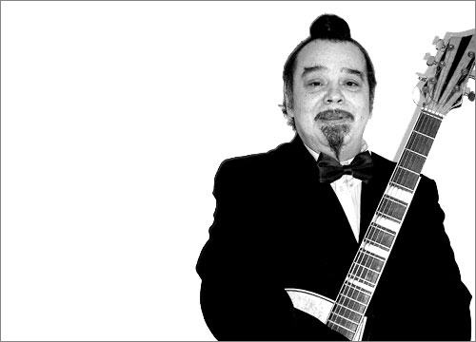
ONE IS NEVER TOO OLD TO SWING

Dirk Jan "Bubbles" Toorop, geboren in Bandung (Java, Indonesië), is van beroep Jazz Muzikant en Etser.

Bubbles treedt zowel solo op als met het "Bubblin Toorop Trio".

Naast jazz en blues heeft hij ook een breed repertoire van Indonesische liedjes, krontjong, en is een graag geziene gast op pasars.

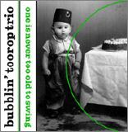
In huize Toorop nam de muziek een belangrijke plaats in. Op negenjarige leeftijd kreeg Bubbles zijn eerste elektrische gitaar.

Na een tijd van experimenteren in het BIM-huis met o.a. Bert Koppelaar, Han Bennink en Guus Janssen, kreeg hij een belangrijk deel van zijn muzikale vorming bij de Amerikaanse pianist, zanger en entertainer Cab Kaye.

BAREND PETERSEN
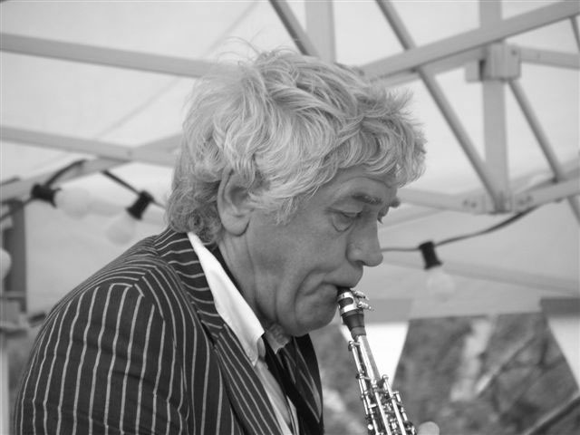

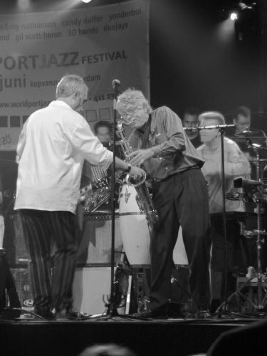
Barend zijn muzikale loopbaan begon zoals bij veel Nederlandse jazzblazers met een instrument geleend bij de plaatselijke harmonie.

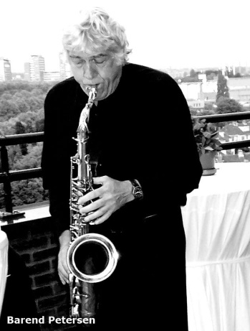
Na voltooiing van zijn studie heeft hij gewerkt met de orkesten van Triny Lopez, Percy Sledge en in de Swinging Soul Machine.

In 1976 was Barend de winnaar van het Laren Jazz Festival.

Ook is hij benoemd tot ereburger van Kansas City.
Hij was programmeur bij de Rotterdamse jazzclub Dizzy. momenteel is hij werkzaam als docent.

MARIJN DE RIJK
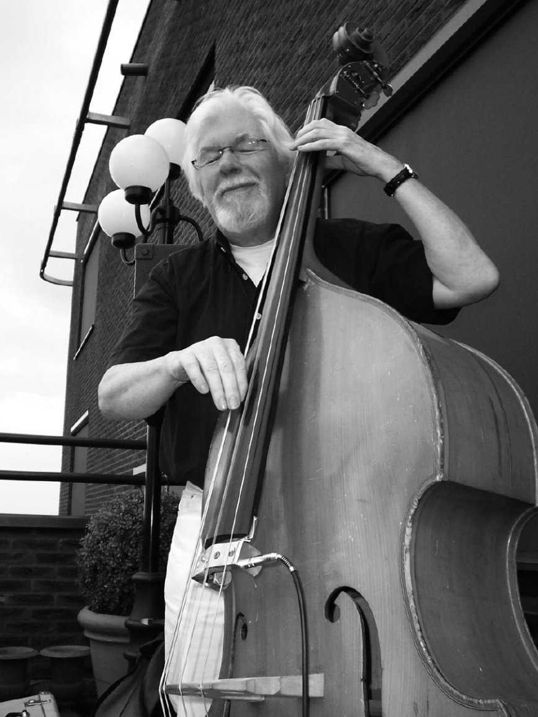
Van zijn jeugdvriend Ruud Jacobs leerde hij de beginselen van het basspelen.
In 1958 won hij met Carel Heinsius en Kees Kranenburg jr. het allereerste Loosdrecht Jazzfestival.
Hierna volgde een periode waarin hij met veel bekende musici, jazzcombo’s in jazz-clubs speelde. Om een paar namen te noemen: Trio Pia Beck, De Millers, Tony Vos, Han Bennink, Martial Solal, Herb Geller en in de legendarische jazzclub Sheherazade.
Bij de opkomst van de popmuziek dook Marijn onder in het bedrijfsleven, om nu weer terug te zijn in de jazz bij het Bubblin’ Toorop Trio.

